ICS 77.040.99
CCS H 24

中华人民共和国国家标准
GB/T XXXXX—XXXX

稀土金属靶材显微组织检验方法

Inspection method for microstructure of Rare earth Metal Targets
XXXX - XX - XX发布 XXXX - XX - XX实施

国家市场监督管理总局  国家标准化管理委员会 | 发布

目 次
1 范围 1
2 规范性引用文件 1
3 术语和定义 1
4 方法概述 1
5 试剂或材料 1
6 设备与仪器 3
7 试样制备 3
8 试样浸蚀 4
9 显微组织检验 5
10 晶粒尺寸的测定 5
11 试验报告 7

前 言
本文件按照GB/T 1.1—2020《标准化工作导则 第1部分：标准化文件的结构和起草规则》的规则起草。
请注意本文件的某些内容可能涉及专利。本文件的发布机构不承担识别专利的责任。
本文件由全国稀土标准化技术委员会（TC229）提出并归口。
本文件起草单位：
本文件主要起草人：
稀土金属靶材显微组织检验方法

范围
本文件描述了稀土金属靶材显微组织的检验方法，包括金相试样制备、组织显示、组织检验及晶粒尺寸的测定和试验报告等内容。
本文件适用于稀土金属靶材的显微组织检验。其他以稀土金属为基体的材料的组织检验可参照执行。

规范性引用文件
下列文件中的内容通过文中的规范性引用而构成本文件必不可少的条款。其中，注日期的引用文件，仅该日期对应的版本适用于本文件；不注日期的引用文件，其最新版本（包括所有的修改单）适用于本文件。
GB/T6682 分析实验室用水规格和试验方法
GB/T 13298 金属显微组织检验方法
GB/T 6394 金属平均晶粒度测定方法
GB/T 30067 金相学术语

术语和定义
GB/T 6394 和GB/T 30067界定的以及下列术语和定义适用于本文件。

稀土金属靶材 Rare earth Metal Targets
在溅射、离子镀等沉积技术中含有稀土金属元素的阴极部分，在带正电荷的阳离子撞击下以分子、原子或离子的形式脱离阴极而在阳极表面沉积。稀土金属靶材包括金属镧靶材、金属铈靶材、金属钇靶材、金属铽靶材、金属镝靶材、金属镱靶材以及其他所用阴极材料为单一稀土金属的靶材。

方法概述
稀土金属靶材化学活性高、质地偏软，金相试样制备过程中易产生形变层及氧化假象。针对镧、铈等极易氧化的靶材，采用“镶嵌-磨制-化学抛光/蚀刻”短流程制备技术及低温化学蚀刻方法显现微观组织，并利用光学显微镜进行分析与鉴别；针对铒、镱、钇等较易氧化的靶材，除上述方法外，亦可采用油基或酒精基润滑剂及抛光剂磨抛后，以特定配比的金相浸蚀剂显示组织，再通过显微镜进行观察评定。

试剂或材料

警示———分析中使用的无机酸对人体有腐蚀作用，试验人员需配戴个人防护装备，以降低直接接触所带来的危险。
  - 砂纸：Pl20号砂纸，材质为碳化硅，粒径为106μm。
  - 砂纸：P180~ P240号砂纸，材质为碳化硅，粒径为58~75μm。
  - 砂纸：P360~ P500号砂纸，材质为碳化硅，粒径为30~40μm。
  - 砂纸：P800~ P1200号砂纸，材质为碳化硅，粒径为15~22μm。
  - 砂纸：P2400号砂纸，材质为碳化硅，粒径为10μm。
  - 砂纸：P4000号砂纸，材质为碳化硅，粒径为5μm。
  - 磨抛润滑剂：无水乙醇基/油基润滑剂，生成薄的润滑膜，材料磨削率高。
  - 抛光剂：无水乙醇基/油基金刚石悬浮液，粒径为3μm。
  - 抛光剂：无水乙醇基/油基金刚石悬浮液，粒径为1μm。
  - 抛光剂：无水乙醇基/油基金刚石悬浮液，粒径为0.25μm。
  - 无水乙醇。
  - 水，GB/T 6682，三级。
  - 浸蚀剂：浸蚀剂及配制方法见表1。
  - 浸蚀剂及配制方法
方法编号 | 浸蚀剂成分 | 配制方法
1号 | 15mL硝酸+35mL乙二醇 | 将35mL乙二醇（ρ=1.113 g / mL）与15mL硝酸（ρ=1.40 g / mL）混合均匀
2号 | 30mL硝酸+25mL丙三醇 | 将25mL丙三醇（ρ=1.26 g/ mL）与30mL硝酸（ρ=1.40 g / mL）混合均匀
3号 | 15mL硝酸+10mL冰醋酸+5mL磷酸+20mL乳酸+1mL硫酸+100mL N,N-二甲基甲酰胺 | 将10mL冰醋酸（ρ=1.05 g/mL）、5mL磷酸（ρ=1.69 g/mL）、20mL乳酸（ρ≈1.20 g/mL）、1mL硫酸（ρ=1.84 g/mL）依次与15mL硝酸（ρ=1.40 g/mL）混合，再加入100mL N,N-二甲基甲酰胺（ρ≈0.95 g/mL），搅拌均匀。
4号 | 15mL硝酸+10mL冰醋酸+5mL磷酸+20mL乳酸+1mL硫酸 | 将10mL冰醋酸（ρ=1.05 g/mL）、5mL磷酸（ρ=1.69 g/mL）、20mL乳酸（ρ≈1.20 g/mL）、1mL硫酸（ρ=1.84 g/mL）依次与15mL硝酸（ρ=1.40 g/mL）混合，搅拌均匀
5号 | 20mL冰醋酸+20mL硝酸+20mL磷酸 | 将20mL冰醋酸（ρ=1.05 g/mL）与20mL硝酸（ρ=1.40 g/mL）、20mL磷酸（ρ=1.69 g/mL）混合均匀。
6号 | 30mL冰醋酸+20mL硝酸 | 将30mL冰醋酸（ρ=1.05 g/mL）与20mL硝酸（ρ=1.40 g/mL）混合均匀。
7号 | 2%氟化氢铵水溶液 | 称取2g氟化氢铵，溶于98mL水中，混匀。（水密度ρ=1.00 g/mL）
8号 | 0.5mL 氢氟酸+15.5mL 硝酸+84 mL水+3g 氧化铬 | 将0.5mL氢氟酸（ρ=1.15 g/mL）、15.5mL硝酸（ρ=1.40 g/mL）依次加入84mL水（ρ=1.00 g/mL）中，混匀后加入3g氧化铬，搅拌使其分散均匀。
9号 | 2%-10%硝酸酒精溶液 | 量取2mL～10mL硝酸（ρ=1.40 g/mL），用酒精（ρ≈0.79 g/mL）稀释至100mL，混匀。
10号 | 5mL浓盐酸+95mL水 | 将5mL浓盐酸（ρ=1.18 g/mL）与95mL水（ρ=1.00 g/mL）混合均匀。
- 设备与仪器
  - 光学(金相)显微镜:符合 JJF1914，应配置不低于 0. 1mm 目镜分刻度板(或与目镜一体)。放大倍数宜为 50 倍 ~500 倍，应具备明场和偏光场两种图像采集方式。
  - 金相磨抛机。

试样制备
  - 取样
样品应根据产品技术要求或试验目的，从有代表性的部位切取试样，切取过程中应防止发生塑性变形及因受热引起的组织变化。
切取好的试样，应根据具体的试验目 的和要求来选取检验面。在通常情况下， 横向试样主要检查中心至表面的组织状态及变化、晶粒度级别等；纵向试样主要检查非金属夹杂物、变形后的各种组织、晶粒畸变程度、塑形变形程度。
推荐样品尺寸：受检面面积小于400mm²，高度15mm~20mm为宜。
  - 镶嵌
为保护试样的边缘，可对试样进行镶嵌。优先选用冷镶，不改变试样状态的条件下，也可对样品进行热镶嵌。
  - 磨制
镶嵌好的试样，可按表2或表3所示步骤进行磨制。稀土金属靶材质地软、易产生形变层，最终研磨建议使用P2400、P4000砂纸。磨制时，每道次砂纸需确保完全去除前道工序的划痕。全程需采用煤油、无水乙醇等不与试样反映的液体为冷却润滑介质。
  - 抛光
稀土靶材试样的抛光主要分为机械抛光、化学抛光两种方式。
对镧、铈等化学性质极为活泼的稀土金属靶材，为避免机械抛光过程中试样表面氧化，推荐磨制后，直接化学抛光并同步蚀刻出其金相组织，所用的化学抛光浸蚀剂如表4所示；
对于钇、钪、铒、镱等较为活泼的稀土金属靶材，既可直接化学抛光/浸蚀，也可采、采用酒精基或油基的抛光剂对试样进行抛光。每步抛光后需采用酒精彻底清洗试样表面，并迅速用压缩氮气或吹风机冷风快速吹干样品，使试样表面平整、洁净、无划痕及污物。
  - 手动制样典型工艺
磨抛工序 | 磨料类型 | 磨抛材料 | 磨抛介质 | 时间  s | 磨盘转速^{b}  r/min
1 | 粗磨 | 砂纸（5.1） | 润滑剂（5.7） | 30~120 | 200~400
2 | 粗磨 | 砂纸（5.2） | 润滑剂（5.7） | 30~120 | 200~400
3 | 粗磨 | 砂纸（5.3） | 润滑剂（5.7） | 30~120 | 200~400
4 | 细磨 | 砂纸（5.4） | 润滑剂（5.7） | 30~120 | 100~150
5 | 细磨 | 砂纸（5.5） | 润滑剂（5.7） | 60~180 | 100~150
6 | 细磨 | 砂纸（5.6） | 润滑剂（5.7） | 60~180 | 100~150
7 | 粗抛 | 编织布 | 抛光剂（5.8） | 60-120 | 100~150
9 | 精抛 | 橡胶布 | 抛光剂（5.10） | 120~300 | 100~150
  - 自动制样典型工艺
磨抛工序 | 磨料类型 | 磨抛材料 | 磨抛介质 | 时间  s | 加载压力ª  N | 磨盘转速^{b}  r/min | 磨盘转向^{c}
1 | 粗磨 | 砂纸（5.1） | 润滑剂（5.7） | 30~120 | 20~30 | 200~400 | 同向
2 | 粗磨 | 砂纸（5.2） | 润滑剂（5.7） | 30~120 | 20~30 | 200~400 | 同向
3 | 粗磨 | 砂纸（5.3） | 润滑剂（5.7） | 30~120 | 10~20 | 200~400 | 同向
4 | 细磨 | 砂纸（5.4） | 润滑剂（5.7） | 30~120 | 10~20 | 200~400 | 同向
5 | 细磨 | 砂纸（5.5） | 润滑剂（5.7） | 60~180 | 10~20 | 200~400 | 同向
6 | 细磨 | 砂纸（5.6） | 润滑剂（5.7） | 60~180 | 10~20 | 200~400 | 同向
7 | 粗抛 | 编织布 | 抛光剂（5.8） | 180~300 | 10~20 | 100~150 | 同向
8 | 细抛 | 丝绒布 | 抛光剂（5.9） | 120~300 | 5~15 | 100~150 | 同向
9 | 精抛 | 橡胶布 | 抛光剂（5.10） | 60~120 | 5~15 | 100~150 | 反向
a 压力指以直径30mm的镶嵌试样为基准，单个试样所承受的压力值。
b 磨盘转速指底盘的转速，样品盘转速一般为25-150 r/min。
c 磨盘转向指样品盘和底盘的相对旋转方向。

试样浸蚀
参照表4选择适宜的试样浸蚀剂
选择适宜的浸蚀方法浸蚀试样，应保证显微组织清晰显现，浸蚀方式及时间应根据浸蚀剂的特点和适用范围及材料性质决定组织显示方法。
试样浸蚀后，应立即用无水乙醇冲洗表面，并迅速吹干。
  - 浸蚀剂及适用条件
浸蚀方法 | 时间 | 适用条件 | 操作要求
1号浸蚀剂 | 5-60s | 化学抛光并显示镧靶材的一般组织 | 加入少量液氮或干冰，用脱脂棉蘸取溶液，垂直划痕方向擦拭样品
2号浸蚀剂 | 30-120s | 化学抛光并显示铈靶材的一般组织 | 加入少量液氮或干冰，用脱脂棉蘸取低温溶液，垂直划痕方向擦拭样品
3号浸蚀剂 | 30-120s | 化学抛光并显示镧、铈靶材的一般组织 | 加入少量液氮或干冰，用脱脂棉蘸取低温溶液，垂直划痕方向擦拭样品
4号浸蚀剂 | 15-120s | 化学抛光并显示钇、钪、钆、铽、镝、铒、镱等靶材的一般组织 | 加入少量液氮或干冰，用脱脂棉蘸取低温溶液，垂直划痕方向擦拭样品
5号浸蚀剂 | 5-30s | 化学抛光并显示钇、钪、钆、铽、镝、铒、镱等靶材的一般组织 | 加入少量液氮或干冰，用脱脂棉蘸取低温溶液，垂直划痕方向擦拭样品
6号浸蚀剂 | 60-180s | 显示镱靶材的一般组织 | 常温下，将抛光好的样品浸泡在溶液中，并轻微搅拌溶液
7号浸蚀剂 | 5-30s | 显示钪靶材的一般组织 | 常温下，将抛光好的样品浸泡在溶液中，并轻微搅拌溶液
8号浸蚀剂 | 15-120s | 显示钇、钪、钆、铽、镝、铒、镱等靶材的一般组织 | 常温下，将抛光好的样品浸泡在溶液中，并轻微搅拌溶液
9号浸蚀剂 | 15-180s | 显示钇、钪、钆、铽、镝、铒、镱等靶材的一般组织 | 常温下，将抛光好的样品浸泡在溶液中，并轻微搅拌溶液
10号浸蚀剂 | 5-30s | 显示钇靶材的一般组织 | 常温下，将抛光好的样品浸泡在溶液中，并轻微搅拌溶液
11号组织显示方法 | 1-10min | 显示靶材的一般组织 | 常温下，用抛光剂（5.10）持续抛光样品表面，至试样组织清晰可见为止

显微组织检验
磨抛、腐蚀后的试样，宜立即进行显微组织检验。试样表面应洁净干燥，组织显示清晰、真实，无明显划痕及形变模糊层、过蚀孔洞等。
依据产品技术要求或样品组织特点，选择合适的放大倍率，在显微镜下观察稀土金属靶材试样显微组织，如存在分层、疏松、夹杂和气孔等缺陷，需单独拍照记录。

晶粒尺寸的测定
采用比较法(9.1)或平面晶粒计算法(9.2)或截距法(9.3)测定晶粒尺寸，应在试样截面上随机选取三个或三个以上的代表性视场测定晶粒尺寸。所谓“代表性”即意味着试样所有的部分对结果都有贡献，而不是带有推测地挑选平均晶粒度的视场。
  - 比较法
通过与GB/T 6394 金属平均晶粒度的标准评级图对比，来评定靶材的平均晶粒度，适合于等轴的完全再结晶稀土金属靶材。在晶粒度图谱中，最粗的一端每视场中只有少量晶粒，即级别数为00，在最细的一端晶粒尺寸非常小，很难准确比较评级。当试样的晶粒尺寸落在图谱的两端时，可以变换大倍数使晶粒尺寸落在靠近图谱中间的位置，这样的比较更有意义。若采用其他放大倍数M进行比较评定，将放大倍数M的待测晶粒图像与基准放大倍数Mb (75倍或100倍)的系列评级图片比较，评出的晶粒度级别数G’，则其实际显微晶粒度级别数G为:
G= G’+Q (1)
式中：$Q=6.6439\lg\left(\frac{M}{M_{b}}\right)$，保留0.5单位。
  - 面积法
面积法是通过计数给定面积网格内的晶粒数N来测定晶粒度。将已知面积A(通常使用5000mm²)的圆形或矩形测量网格置于晶粒图像上，选择在视场中至少可得50个晶粒的放大倍率，计数完全落在测量网格内的晶粒数N内和被网格所切割的晶粒数N交，该面积内的晶粒数N按式(2)或式(3)计算:
对于圆形测量网格：
N=N_{内+}0.5N_{交} (2)
对于矩形测量网格：
N=N_{内+}0.5N_{交}+1 (3)
通过测量网格内晶粒数N和观察用的放大倍数M,可按式(4)计算试样的晶粒度级别数G：
$G=3.321928\lg\left(\frac{M^{2}∙N}{A}\right)−2.954$ (4)
  - 截点法
截点法是通过计数给定长度的测量线段(或网格)与晶粒边界相交截数来测定晶粒度。建议使用手动计数器,以避免计数时常规的错误和消除出现高于或者低于预期计数时可能产生的偏差。对于非等轴晶粒度，截点法既可用于分别测定三个相互垂直方向的晶粒度,也可计算总体平均晶粒度。
截点法有直线截点法和圆截点法。圆截点法可不必过多的附加视场数,便能自动补偿偏离等轴晶而引起的误差,克服了试验线段端部截点法不明显的毛病。圆截点法作为质量检测评估晶粒度的方法是比较合适的。推荐使用500mm测量网格，尺寸见图1。
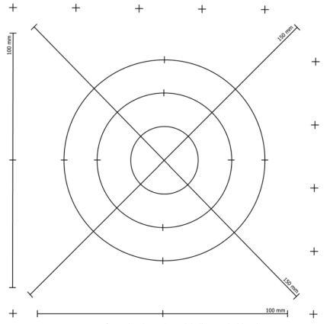
说明：
直线总长500mm；周长总和：250+166.7+83.3=500.0mm。
三个圆的直径分别为：79.58mm、53.05mm、26.53mm。
图1 截点法用的500mm测量网格
对于每个视场的计数，按式(5)和式(6)计算单位长度上的截线数N_{L}，或截点数P_{L}:
$N_{L}=\frac{M∙N_{i}}{L}$ (5)
$P_{L}=\frac{M∙P_{i}}{L}$ (6)
式中：M为所用放大倍数，N_{i}为在已知长度L试验线上的截线计数，P_{i}为晶界与试验线的交点数。
对每个视场，按式(7)计算平均截距长度：
$\overline{l}=\frac{1}{N_{L}}=\frac{1}{P_{L}}$ (7)
用$\overline{l}$的n个测定值的平均数值按式（8）来确定平均晶粒度G:
$G=−6.643856\lg{\overline{l}}−3.288$ (8)

试验报告
试验报告应包括下列内容：
- 试样名称、加工状态、锭号、炉批号和规格;
- 本标准编号；
- 检验结果；
- 设备型号/编号；
- 试验者和审核者；
- 报告日期。

附 录 A
(资料性)
稀土金属靶材典型显微组织图谱
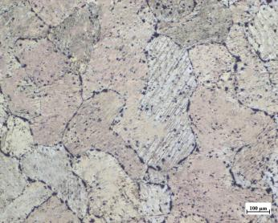
图A.1 镧靶材铸态显微组织（3号溶液化学抛光、浸蚀，明场）
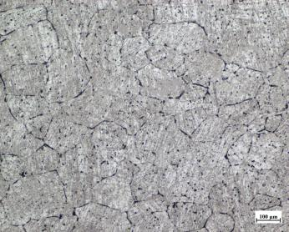
图A.2 镧靶材轧制态显微组织（1号溶液化学抛光、浸蚀，明场）
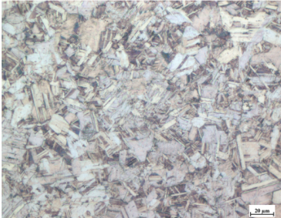
图A.3 镧靶材退火态显微组织（3号溶液化学抛光、浸蚀，明场）
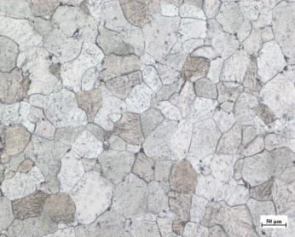
图A.4 铈靶材退火态显微组织（2号溶液化学抛光、浸蚀，明场）
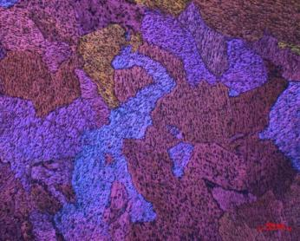
图A.5 钐靶材铸态显微组织（4号溶液化学抛光、浸蚀，偏光）
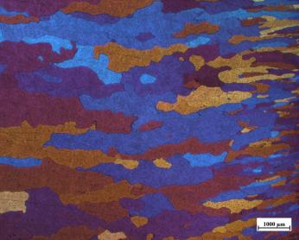
图A.6 钇靶材铸态显微组织（4号溶液化学抛光、浸蚀，偏光）
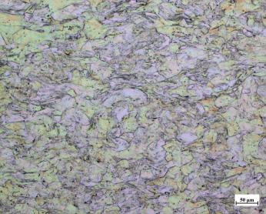
图A.7 钇靶材轧制态显微组织（4号溶液化学抛光、浸蚀，明场）
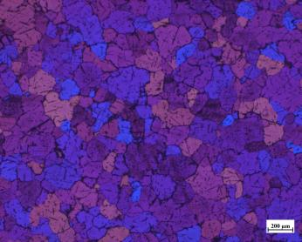
图A.8 钇靶材退火态显微组织（5号溶液化学抛光、浸蚀，偏光）
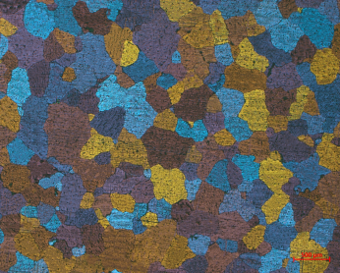
图A.9 钆靶材铸态显微组织（5号溶液化学抛光、浸蚀，偏光）

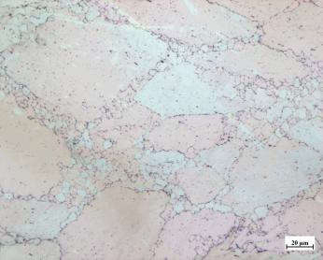
图A.10 钆靶材轧制态项链状不均匀组织（5号溶液化学抛光、浸蚀，明场）
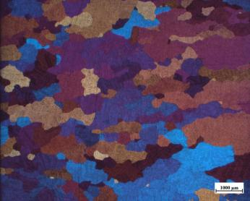
图A.11 铽靶材铸态显微组织（4号溶液化学抛光、浸蚀，偏光）
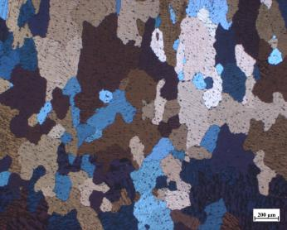
图A.12 镝靶材铸态显微组织（4号溶液化学抛光、浸蚀，偏光）
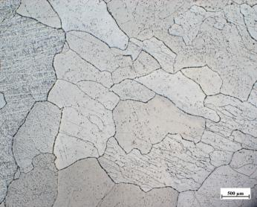
图A.13 钪靶材铸态显微组织（7号溶液腐蚀、浸蚀，明场）
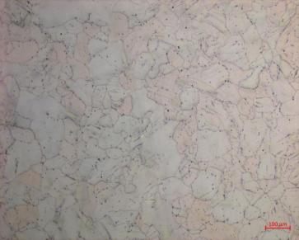
图A.14 钪靶材铸态显微组织（10号方法，明场）
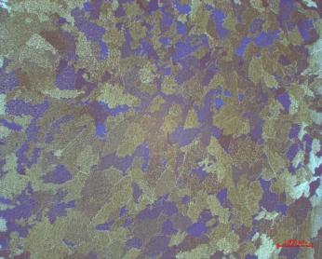
图A.15 铒靶材铸态显微组织（9号溶液浸蚀，明场）
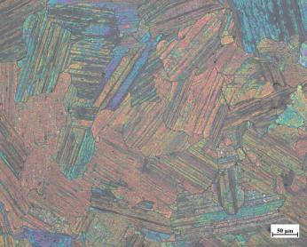
图A.16 镱靶材铸态显微组织（6号溶液浸蚀，明场）
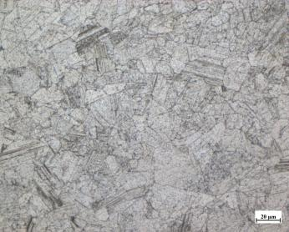
图A.17 镱靶材轧制态显微组织（8号溶液浸蚀，明场）

附 录 B
(资料性)
稀土金属靶材典型缺陷组织图谱
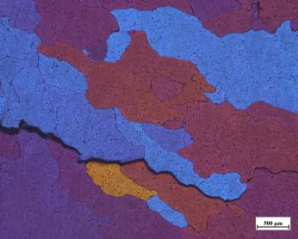
图B.1 钇靶材热裂纹

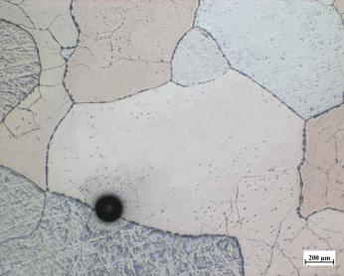
图B.2 钪靶材气孔

